**PANACOTTA - recette de base**

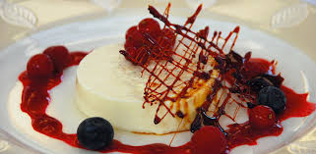

Mettre dans une casserole

* 20 cl de crème et
* 20 cl de lait
* + 2 g d'agar agar.

Faire chauffer.

Quand le mélange bout, compter 30 secondes sans cesser de remuer...

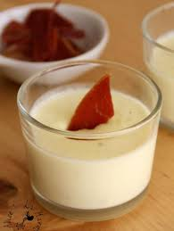Transvaser dans des verres, puis au réfrigérateur.

Au moment de servir, napper d'un coulis.